**HÉRNIA PERINEAL EM CÃO: RELATO DE CASO**

**Daniela de Lima Ferreira1, Jaine Costa Silva¹, Sthéfanie Alves Ramos1, Júlio Silva Ribeiro2 e Priscila Fantini3.**

*1Graduandas em Medicina Veterinária – Centro Universitário Una – Bom Despacho/MG – Brasil*

*2Médico Veterinário autônomo – CRMV-MG 16515*

*3Professora de Medicina Veterinária – Centro Universitário Una – Bom Despacho/MG – Brasil*

**INTRODUÇÃO**

A hérnia perineal é uma patologia que ocorre na região do diafragma pélvico, constituído pelo músculo elevador do ânus, coccígeo, glúteo superficial, obturador interno, esfíncter anal externo e ligamento sacrotuberal. É mais frequente em cães machos idosos e não castrados. A hérnia ocorre quando há o enfraquecimento do diafragma pélvico permitindo que o canal retal se desvie lateralmente, sendo mais frequente em cães do que em gatos2.

Quando ocorre o enfraquecimento dos músculos do diafragma pélvico, estes podem se separar ocorrendo o deslocamento de estruturas anatômicas intracavitárias em direção caudal, evidenciando um intumescimento da região do períneo1.

Os sinais clínicos encontrados em cães com hérnia perineal e sua severidade está relacionada com o grau de herniação são: tumefação da região perineal, tenesmo, disquesia, incontinência urinária e/ou fecal, estrangúria, anúria, êmese2.

A frequência de casos ocorre em 92% em cães machos inteiros, 5% machos castrados e 3% nas fêmeas, sendo a faixa etária compreendida entre 6 e quatorze anos, com incidência máxima entre sete e nove anos3.

Em casos de hérnia perineal o tratamento deve ser cirúrgico e com celeridade4.

O diagnóstico de imagem é conclusivo nesses casos de forma a nortear a melhor terapêutica a ser aplicada.

**RELATO DE CASO E DISCUSSÃO**

Foi atendido um cão da raça Samoieda de 9 anos, numa Clínica Veterinária de Pequenos Animais. O tutor informou que o animal encontrava-se apático, anoréxico e com aquesia e havia um entumecimento na região anal que apresentava variação de tamanho havendo remissiva e crescimento durante uma semana. Após exame clínico foi constatado a presença de hérnia perineal, tendo sido encaminhado para exame ultrassonográfico usando equipamento portátil *Eco Vet 1* com transdutor convexo (C3-A) frequência de 3.5MHz e exames complementares como hemograma completo, ureia, creatinina e perfil hepático. No exame de imagem foi confirmado a presença de hérnia perineal com o deslocamento da bexiga e hiperplasia prostática (Figura 1). Aos exames de sangue, constatou-se anemia e suspeita de “doença do carrapato” com sugestão de erlichiose devido a presença de trombocitopenia sendo constatado esplenomegalia no ultrasson, sendo este sinal clínico de erlichiose. O animal foi operado sendo o protocolo anestésico utilizado-se quetamina na dose de 3,0 mg/kg e midazolan na dose de 0,5 mg/kg. Foi realizada também anestesia peridural com lidocaína na dose de 1 mg a cada 5 kg e 2 mcg/kg de fentanil e 0,1 mg/kg de morfina. A manutenção da anestesia foi através de isoflurano. A cirurgia foi realizada conforme técnica descrita e realizada pela UNESP Jaboticabal. Anteriormente a herniorrafia foi realizada a fixação dos ductos deferentes lateralmente à parede abdominal (deferentopexia) e fixação do cólon à parede abdominal (colopexia).Após a cirurgia foram administrados: amoxicilina + clavulanato na dosagem de 5mg/kg (BID), doxiciclina na dosagem de 5mg/kg (BID), tramadol na dosagem de 2mg/kg (BID), maxican na dosagem de 2 mg/kg (SID) e dipirona na dosagem de 0,1 mg/kg (BID).

Embora a cirurgia tenha ocorrido sem nenhuma intercorrência, o animal apresentou anorexia, apatia e ficou bastante debilitado apresentando quadro agudo da erlichiose como andar em círculos, alucinações e compressão da cabeça contra a parede (*“head pressing”).* Após quatro dias da cirurgia foram repetidos os exames de sangue sendo constatado neutrofilia, anemia e trombocitopenia além de prejuízo na função hepática e renal, sendo que o animal apresentou quadros convulsivos recorrentes e devido à não resposta ao tratamento oferecido bem como do resultado dos exames de sangue, o tutor do animal foi orientado a autorizar eutanásia do animal a qual foi realizada.

No caso descrito ficou constatado que o animal apresentou os sinais clínicos citados em literatura bem como idade e sexo e a não castração como condições mais predisponente a esta patologia.

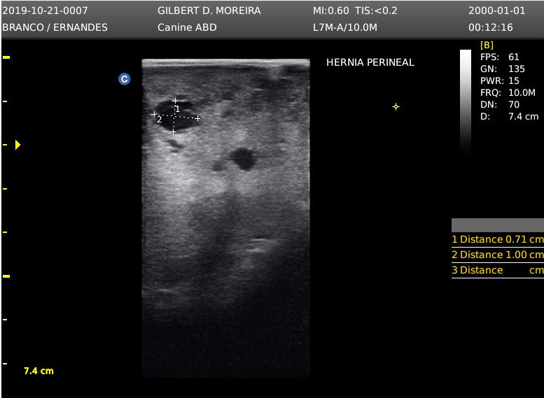 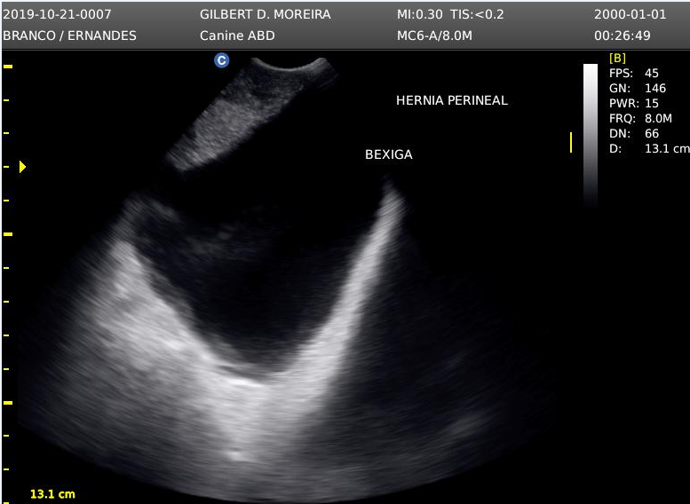

**Figura 1:** Visualização da hérnia perineal apresentando massa heterogênea com áreas císticas (próstata) e estrutura circular com parede ecogênica e conteúdo anecóico (bexiga). E bexiga deslocada caudalmente e contida em aumento de volume em região perineal (hérnia perineal). Moderadamente repleta, parede com espessura normal e conteúdo laminal anecóico com presença de partículas hiperecóicas em suspensão (sedimento).

**CONSIDERAÇÕES FINAIS**

Conclui-se que conforme relatado em literatura, a castração de machos é uma profilaxia considerada eficaz para o não surgimento de hérnia perineal sendo que o tratamento desta patologia se dá de forma cirúrgica. O diagnóstico feito através de imagens ultrassonográfica é fundamental para nortear a melhor terapia/técnica cirúrgica a ser realizada.

**REFERÊNCIAS BIBLIOGRÁFICAS**

